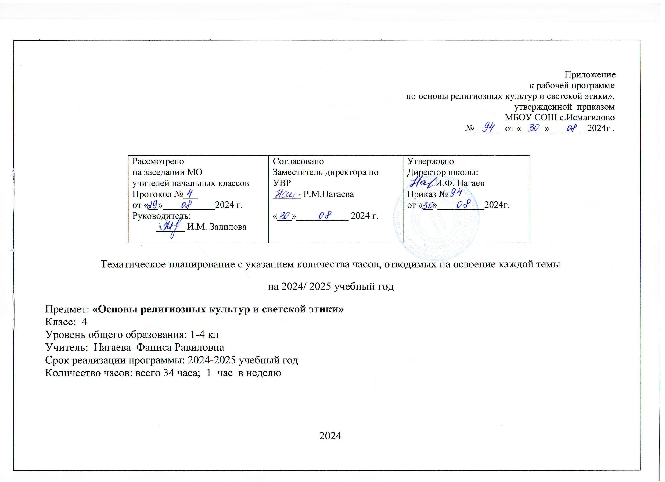

4 КЛАСС
№ п/п | Тема урока | Количество часов |  |  |  | Электронные цифровые образовательные ресурсы
№ п/п | Тема урока | Всего | Контрольные работы | Практические работы | Дата | Электронные цифровые образовательные ресурсы
1 | Россия – наша Родина. | 1 | 0 | 1 | 03.09.2024 | http://orkce.apkpro.ru/osnovy_svetskoi_etiki.html
2 | Этика и её значение в жизни человека | 1 | 0 | 1 | 10.09.2024 | http://orkce.apkpro.ru/osnovy_svetskoi_etiki.html
3 | Этика в отношениях людей в обществе. | 1 | 0 | 1 | 17.09.2024 | http://orkce.apkpro.ru/osnovy_svetskoi_etiki.html
4 | Нормы морали. | 1 | 0 | 1 | 24.09.2024 | http://orkce.apkpro.ru/osnovy_svetskoi_etiki.html
5 | Добро и зло как основные категории этики. | 1 | 0 | 1 | 01.10.2024 | http://orkce.apkpro.ru/osnovy_svetskoi_etiki.html
6 | "Золотое правило этики" | 1 | 0 | 1 | 08.10.2024 | http://orkce.apkpro.ru/osnovy_svetskoi_etiki.html
7 | Нравственные ценности, идеалы, принципы. | 1 | 0 | 1 | 15.10.2024 | http://orkce.apkpro.ru/osnovy_svetskoi_etiki.html
8 | Значение нравственности в жизни человека, семьи, народа, общества, государства. | 1 | 0 | 1 | 22.10.2024 | http://orkce.apkpro.ru/osnovy_svetskoi_etiki.html
9 | Образцы нравственности в культурах разных народов. | 1 | 0 | 1 | 05.11.2024 | http://orkce.apkpro.ru/osnovy_svetskoi_etiki.html
10 | Государство и мораль гражданина. Основной Закон (Конституция) в государстве как источник российской гражданской этики. | 1 | 0 | 1 | 12.11.2024 | http://orkce.apkpro.ru/osnovy_svetskoi_etiki.html
11 | Нравственные нормы жизни в обществе. | 1 | 0 | 1 | 19.11.2024 | http://orkce.apkpro.ru/osnovy_svetskoi_etiki.html
12 | Образцы нравственности в культуре Отечества, народов России. | 1 | 0 | 1 | 26.11.2024 | http://orkce.apkpro.ru/osnovy_svetskoi_etiki.html
13 | Нравственные нормы на примерах образцов поведения людей, исторических и литературных героев, защитников Отечества в истории России и современности. | 1 | 0 | 1 | 03.12.2024 | http://orkce.apkpro.ru/osnovy_svetskoi_etiki.html
14 | Справедливость, дружба, труд, помощь нуждающимся, служение своему народу, России | 1 | 0 | 1 | 10.12.2024 | http://orkce.apkpro.ru/osnovy_svetskoi_etiki.html
15 | Отношение к природе как нравственная категория. | 1 | 0 | 1 | 17.12.2024 | http://orkce.apkpro.ru/osnovy_svetskoi_etiki.html
16 | Народные сказки, пословицы, поговорки о нравственности. | 1 | 0 | 1 | 24.12.2024 | http://orkce.apkpro.ru/osnovy_svetskoi_etiki.html
17 | Составление текстов-рассуждений на тему «Образцы нравственного поведения в культуре Отечества». | 1 | 0 | 1 | 14.01.2025 | http://orkce.apkpro.ru/osnovy_svetskoi_etiki.html
18 | Творческие работы учащихся. | 1 | 0 | 1 | 21.01.2025 | http://orkce.apkpro.ru/osnovy_svetskoi_etiki.html
19 | Праздники как одна из форм исторической памяти народа, общества, их значение для укрепления единства народа, общества. | 1 | 0 | 1 | 28.01.2025 | http://orkce.apkpro.ru/osnovy_svetskoi_etiki.html
20 | Российские праздники (государственные, народные, религиозные, семейные), День народного единства, День защитников Отечества и др. Праздники в своём регионе, местности проживания. | 1 | 0 | 1 | 04.02.2025 | http://orkce.apkpro.ru/osnovy_svetskoi_etiki.html
21 | Семья как ценность. Семейные ценности в России. Этика семейных отношений. Традиционные семейные ценности народов России. | 1 | 0 | 1 | 11.02.2025 | http://orkce.apkpro.ru/osnovy_svetskoi_etiki.html
22 | Трудовая мораль. Труд как ценность. | 1 | 0 | 1 | 18.02.2025 | http://orkce.apkpro.ru/osnovy_svetskoi_etiki.html
23 | Уважение труда, трудящихся людей в культуре народов России. | 1 | 0 | 1 | 25.02.2025 | http://orkce.apkpro.ru/osnovy_svetskoi_etiki.html
24 | Нравственные традиции предпринимательства в России. Благотворительность. | 1 | 0 | 1 | 04.03.2025 | http://orkce.apkpro.ru/osnovy_svetskoi_etiki.html
25 | Нравственность общества и нравственность личности, человека. | 1 | 0 | 1 | 11.03.2025 | http://orkce.apkpro.ru/osnovy_svetskoi_etiki.html
26 | Нравственные требования в наше время. | 1 | 0 | 1 | 18.03.2025 | http://orkce.apkpro.ru/osnovy_svetskoi_etiki.html
27 | Воспитание нравственной культуры в обществе и самовоспитание человека. | 1 | 0 | 1 | 25.03.2025 | http://orkce.apkpro.ru/osnovy_svetskoi_etiki.html
28 | Нравственный выбор. Нравственное самосовершенствование. | 1 | 0 | 1 | 08.04.2025 | http://orkce.apkpro.ru/osnovy_svetskoi_etiki.html
29 | Составление текстов-рассуждение на тему «Образцы нравственного поведения людей в современной жизни» | 1 | 0 | 1 | 15.04.2025 | http://orkce.apkpro.ru/osnovy_svetskoi_etiki.html
30 | Творческие работы учащихся. | 1 | 0 | 1 | 22.04.2025 | http://orkce.apkpro.ru/osnovy_svetskoi_etiki.html
31 | Понятие этикета. Этика и этикет в отношениях к старшим, учителям, в коллективе, дома и в школе, в разных жизненных ситуациях. | 1 | 0 | 1 | 29.04.2025 | http://orkce.apkpro.ru/osnovy_svetskoi_etiki.html
32 | Речевой этикет. | 1 | 0 | 1 | 06.05.2025 | http://orkce.apkpro.ru/osnovy_svetskoi_etiki.html
33 | Служение человека обществу, Родине, Отечеству в культуре народов России. | 1 | 0 | 1 | 13.05.2025 | http://orkce.apkpro.ru/osnovy_svetskoi_etiki.html
34 | Патриотизм многонационального и многоконфессионального народа России | 1 | 0 | 1 | 20.05.2025
ОБЩЕЕ КОЛИЧЕСТВО ЧАСОВ ПО ПРОГРАММЕ |  | 34 | 0 | 34

